附件2：
2020年“南国北师 春风送暖”网络招聘季首场活动参会方案

一、用人单位报名参加网络招聘会
报名地址：http://job.bnuz.edu.cn
1.用人单位登录进入管理后台，选择参加网络招聘会的场次并“开始操作”。
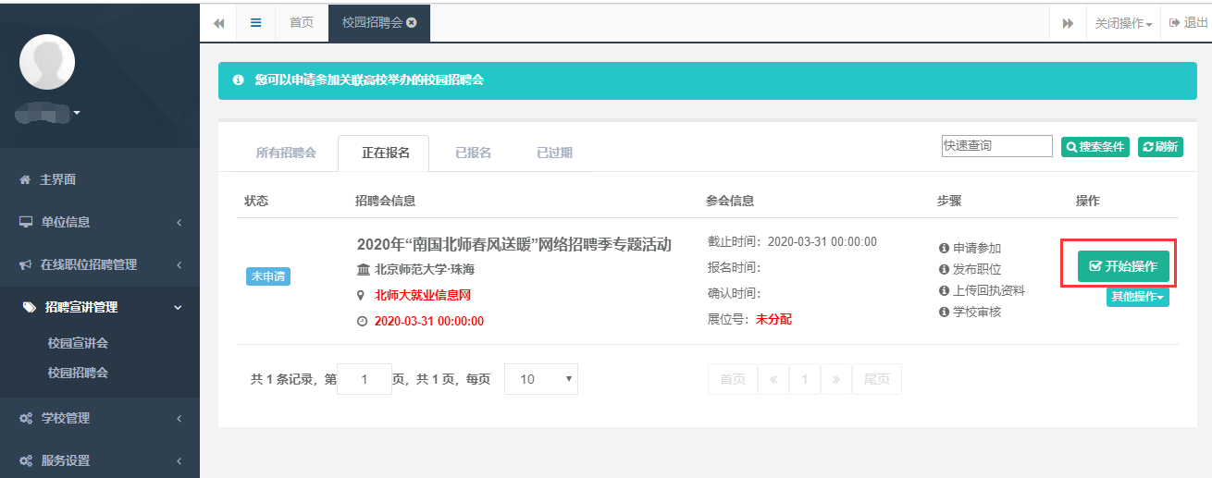
2.按步骤完成“申请参会”、“职位发布”、“上传申请表”，即完成申请，等待学校审核即可。
注：建议绑定关注学校微信服务号及绑定账号，可第一时间获取审核结果信息。
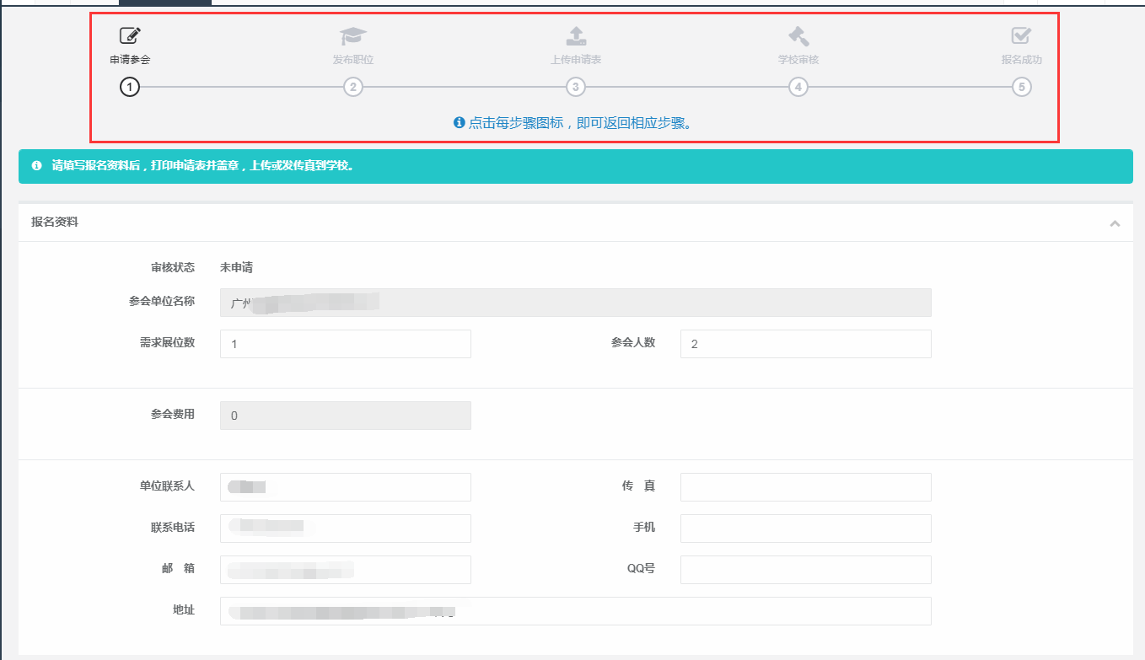
其中“发布职位”，可发布多个职位信息供学生申请，并可编辑此次招聘会面试的考核指标，以便面试时调用。
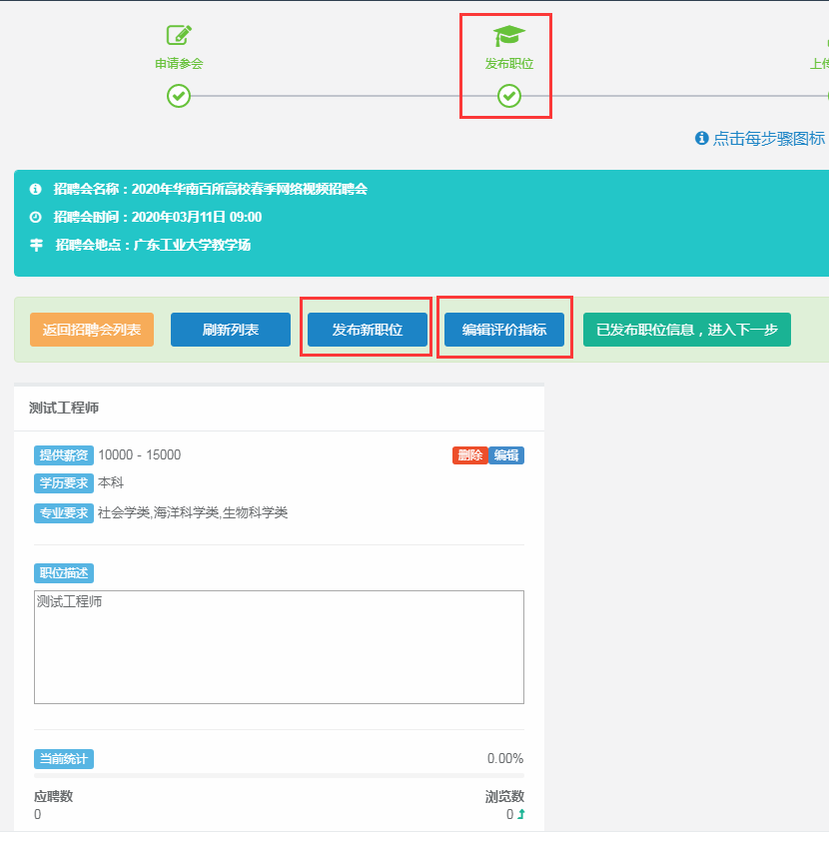
下载参会申请表，盖公章后扫描上传，以便学校审核。
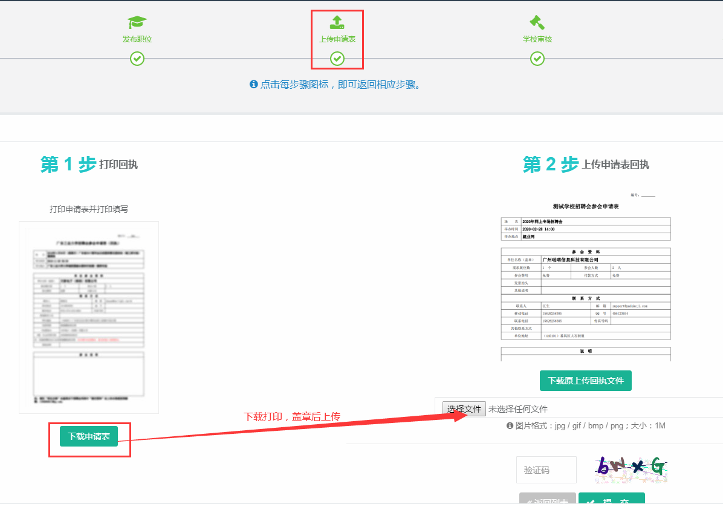
学校审核后，即可看到审核结果，如绑定微信，可即时收到审核消息。
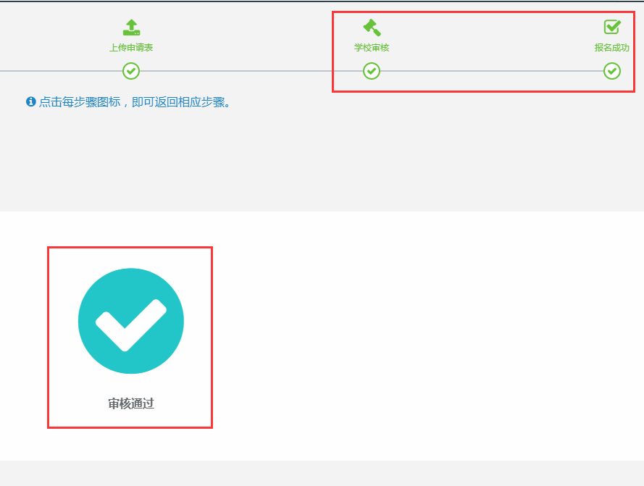

3.开始网络视频面试。
为了保证视频面试正常进行，请使用有摄像头和话筒的电脑。并请使用Google Chrome浏览器，下载地址：
https://www.google.cn/intl/zh-CN/chrome/
网络招聘会开始后，用人单位在招聘会列表中点击“其他操作”—“开始视频面试”即可进入视频面试模块。
点击“面试队列”可以查看准备面试的学生名单。点击“开始面试”即可开始面试，微信服务号将发送微信消息通知第一个面试者即将进入面试，并通知前三个面试者进入面试队列。
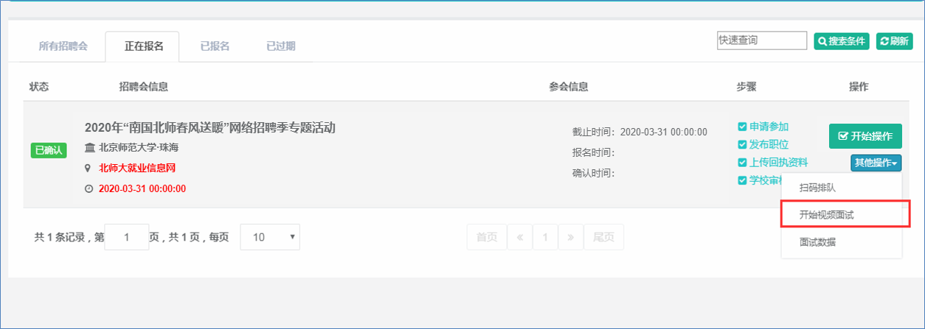

面试前，可浏览学生投递的简历，点击“视频面试”即可打开面试窗口。
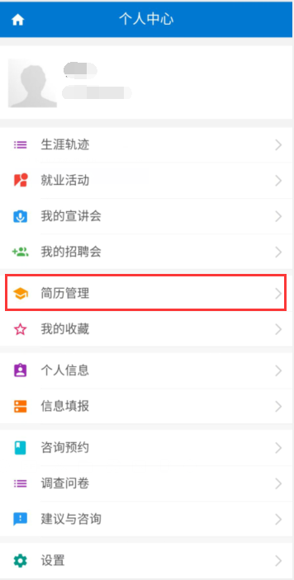

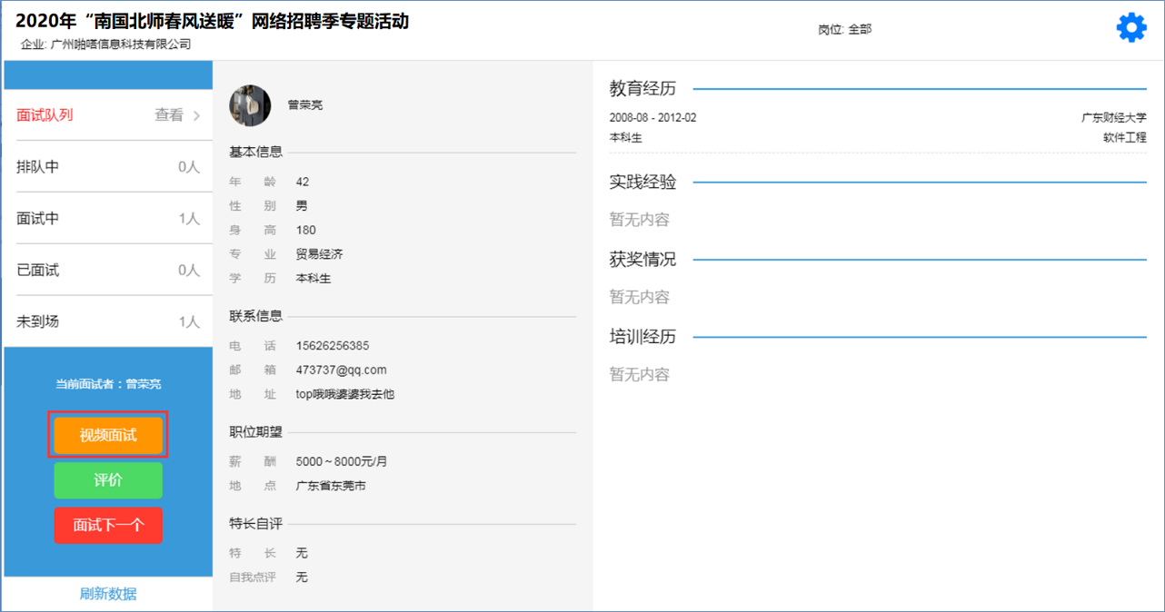
面试结束后，可对面试者进行评价，简要记录面试结果。并按“面试下一个”，即可查看下一个面试者简历，通过微信消息通过面试者。
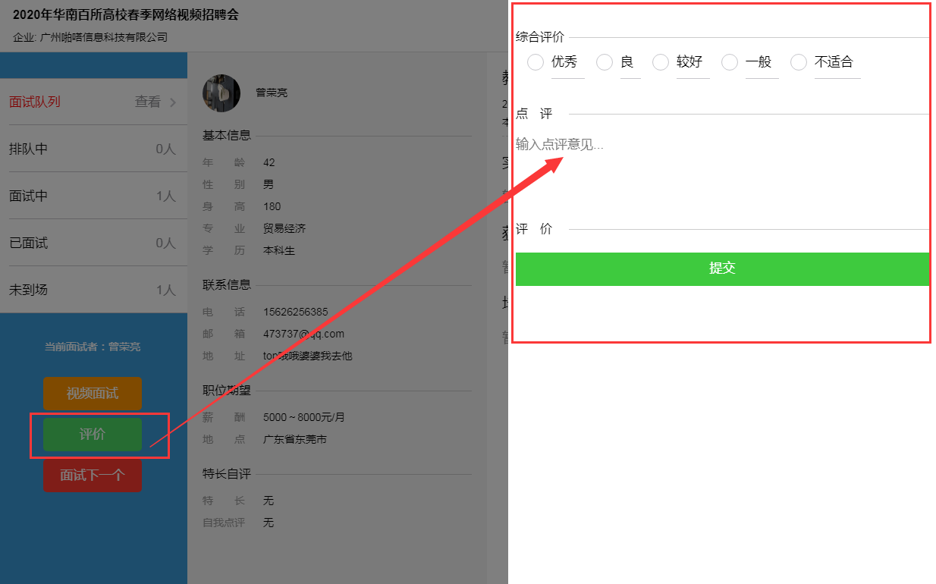

二、学生参加网络招聘会
1.创建简历
学生通过PC端或微信服务号创建简历。在微信服务号中，进入“学生中心”，在“简历管理”中，点击右上角“创建简历”，开始创建自己的简历，可创建多份面向不同类型职位的简历。

2.浏览招聘会职位信息
学生微信服务号创建简历。在微信服务号中，进入招聘会模块，选择对应的网络招聘会，查看参会单位和职位信息。
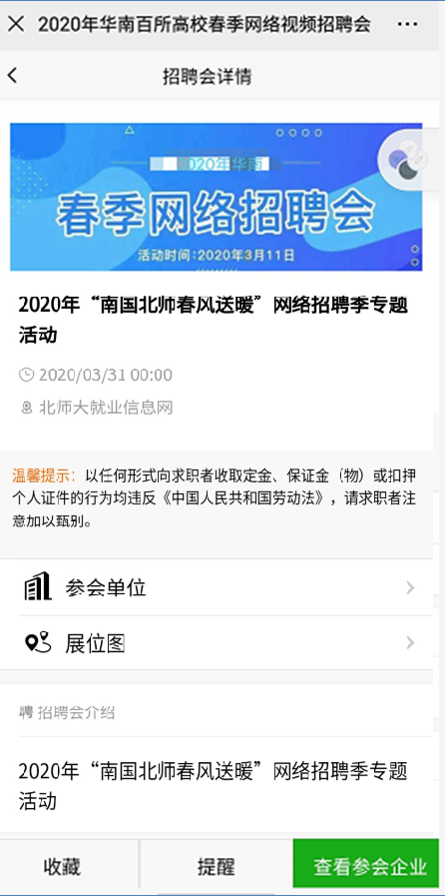
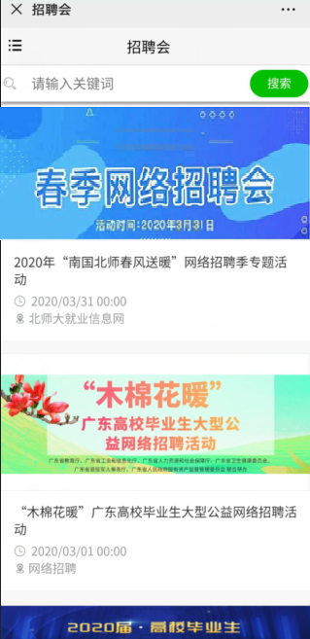

学生有意向职位后，即可在线选择简历投递。
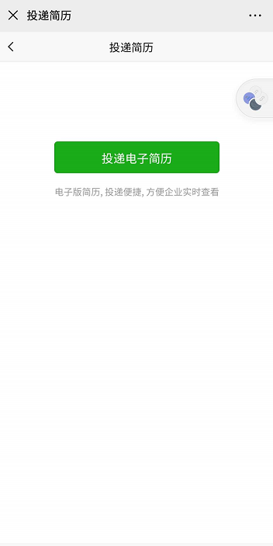
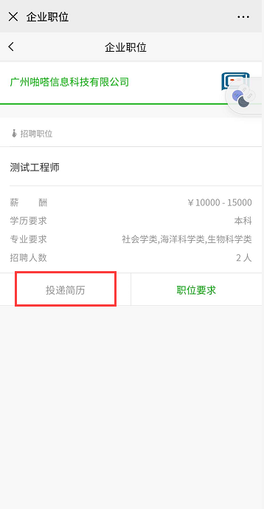

用人单位开始进行视频面试时，系统将通过微信消息提醒在面试队列前三位学生；即将进入面试时系统将发送面试通知，点击即可进入视频面试。

